Por favor indique a bold “AULA 8” no início das suas respostas. Estas devem ser entregues no início da aula de 5f, 30 de Abril. As respostas devem ser manuscritas e de preferência em esquemas (fique como uma cópia para si). Máximo – 12 linhas por resposta.

A8: Desequilíbrios comerciais na Zona Euro

1. A figura seguinte indica a evolução dos saldos das balanças de bens e serviços (BBS) dos países do Sul e do Norte da Europa? Justifique.

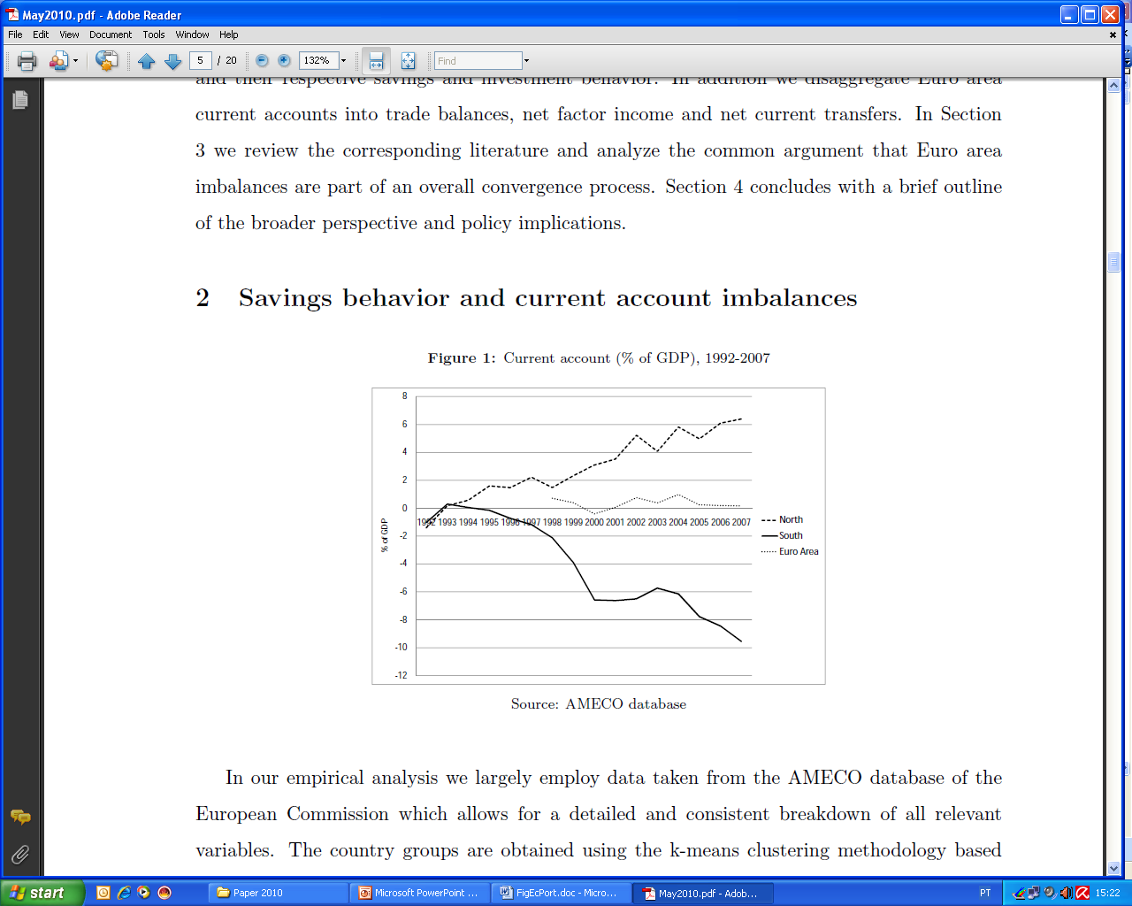

a) Explique a primeira razão apresentada na aula para a evolução das balanças de BBS do Norte e do Sul da Europa.
b) Quais as evoluções do desemprego no Sul e no Norte que teriam resultado se esse tivesse sido o único aspecto em jogo? Justifique.
c) No gráfico com BBS nas ordenadas e PIB nas abcissas, indique a evolução das economias do Norte e do Sul da Europa entre o início dos anos 1990 e o ano de 2008.

2. Qual foi de facto a evolução do desemprego no Norte e no Sul da Europa entre o início dos anos 1990 e 2008?

3. a) Até 2008, os empréstimos dos bancos do Norte aos bancos do Sul foram utilizados por estes para concederem crédito a que sectores?
b) Até 2010, qual foi a utilização feita pelo governo português dos empréstimos que obteve dos bancos do Norte?
4. “Entre 1999 e 2008, os empréstimos do Norte aos países do Sul contribuíram para evitar uma redução do PIB e do emprego.”
a) Explique o significado desta afirmação, indicando as várias formas como os referidos empréstimos afectaram o PIB do Sul.
b) Explique o significado desta afirmação, indicando as várias formas como os referidos empréstimos afectaram as importações do Sul.
c) Explique as várias formas como esses empréstimos afectaram as exportações e a produção do Norte da Europa.

5. No gráfico com BBS nas ordenadas e PIB nas abcissas, indique as evoluções das economias do Norte e do Sul da Europa entre o início dos anos 1990 e o ano de 2008, em resultado do segundo aspecto referido na aula que condicionou essas evoluções.

6. a) Apresente o fluxo de moeda associado aos excedentes na BBS_{N} e correspondentes défices BBS_{S}.
b) Qual o efeito final desse fluxo sobre a quantidade de moeda em cada região?

7. a) De acordo com David Hume, os excedentes na BBS_{N} e correspondentes défices na BBS_{S} deveria ter implicado um aumento da quantidade de moeda no Norte e uma diminuição da quantidade de moeda no Sul. Porquê?
b) Segundo Hume, qual seria o efeito desse aumento da quantidade de moeda no Norte e dessa diminuição da quantidade de moeda no Sul sobre o nível de preços no Norte e no Sul da Europa? Justifique.
c) Segundo Hume, qual o efeito dessas variações de preços no Norte e no Sul sobre os excedentes na BBS_{N} e défices na BBS_{S}.
d) Reunindo as respostas que acabou de dar, resuma o mecanismo automático de correcção de desequilíbrios comerciais na moeda única explicado por Hume.
e) Explique a razão apresentada na aula para esse mecanismo não ter actuado.

8. Por que é que a partir de 2010 os empréstimos dos bancos do Norte da Europa deixaram de renovar e de conceder novos empréstimos ao Sul da Europa?

9. Em Junho de 2010, obrigações no valor de 5 mil milhões de euros emitidas em Junho de 2000 pelo governo português chegaram à maturidade.
a) Se os bancos do Norte não tivessem entrado em pânico em Maio de 2010, com que dinheiro teria o governo português pago o valor facial dessas obrigações aos seus detentores? Justifique.
b) Com que dinheiro o governo português pagou de facto o valor facial dessas obrigações aos seus detentores? Justifique.

10. A partir de 2010 os empréstimos dos bancos do Norte da Europa deixaram de renovar e de conceder novos empréstimos ao Sul da Europa.
a) Qual teria de ser o saldo da BBS de Portugal se a Troika apenas tivesse emprestado dinheiro para Portugal pagar os empréstimos não renovados? Justifique.
b) Quais puderam ser os saldos da BBS subsequentes dado o empréstimo concedido pela Troika? Justifique.

11.Explique as três formas através das quais o fim dos novos empréstimos dos bancos do Norte conduziua uma redução das importações do Sul da Europa.

12. a) A produção vendida pelas empresas de um país é igual ao rendimento do país. Porquê?
b) Um défice orçamental de uma família é a diferença entre a sua despesa e o seu rendimento. Se uma família reduzir a sua despesa para o nível do seu rendimento, o que acontece a esse rendimento? E ao défice da família? Justifique.
c) Um défice na BBS de um país é a diferença entre a sua despesa e o seu rendimento. Se um país reduzir a sua despesa para o nível do seu rendimento, o que acontece a esse rendimento? E ao défice do país? Justifique.

13. Explique as duas formas através das quais o fim dos novos empréstimos dos bancos do Norte conduziu a uma redução do PIB no Sul da Europa.

14. a) Qual foi a taxa de desemprego oficial em Portugal no 1º trimestre de 2015?
b) Porque é que a taxa de desemprego real em Portugal no 1º trimestre de 2015 foi muito superior?

